Đôi điều ghi nhận ở một giờ dạy đổi mới phương pháp
Đổi mới phương pháp dạy học theo hướng tích cực là phát huy được tính tích cực trong nhận thức của học sinh.Trong daỵ học tích cực, học sinh là chủ thể của mọi hành động, giáo viên chỉ đóng vai trò là người tổ chức ,hướng dẫn.
Với vai trò tổ chức, hướng dẫn và điều khiển quá trình học tập của học sinh, việc vận dụng các phương pháp và kĩ thuật dạy học tích cực để phát huy cao nhất tính tích cực ,sáng tạo của người học, tạo nên hứng thú say mê học tập ở các em là nhiệm vụ quan trọng đối với mỗi giáo viên trong giai đoạn hiện nay. Tôi đã dự một giờ dạy Ngữ Văn lớp 11,bài Chí Phèo –tiết 2, phần tác phẩm, giáo viên dạy là Vương Thị Cúc-Trường THPT Trần Hưng Đạo-Tiên Lữ -Hưng Yên, lớp dạy là 11A2, GV đã sử dụng phương pháp dạy học theo góc kết hợp với phương pháp dạy học hợp tác nên tiết học đạt hiệu quả đáng kể.
GV đã chia lớp học thành 3 góc và đặt tên cho các góc (góc phân tích, góc quan sát ,góc mĩ thuật - cách đặt tên góc thể hiện rõ đặc thù của hoạt động học tập ở mỗi góc và hấp dẫn với HS) , yêu cầu HS lựa chọn góc phù hợp với phong cách học, năng lực ,sở trường của mình , tiếp theo GV giao nhiệm vụ cho các góc bằng cách phát phiếu học tập. Tại các góc, HS tự phân công nhóm trưởng ,thư kí và làm việc theo nhóm trong thời gian 10 phút, sau đó HS được luân chuyển qua cả 3 góc (mỗi lần luân chuyển là 4 phút , nhóm trưởng, thư kí không luân chuyển, lần luân chuyển thứ 3 trở về góc ban đầu). Khi luân chuyển sang các góc khác HS được chia sẻ kết quả, được tìm hiểu thêm nội dung,được góp ý và do đó hoàn thiện hơn nội dung bài học .
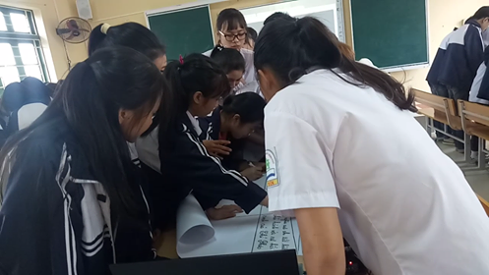 | 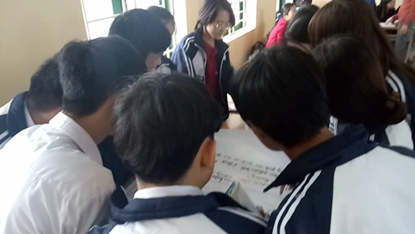
Học sinh các góc sôi nổi thảo luận
Trong thời gian HS hoạt động ,GV quan sát ,theo dõi, phát hiện khó khăn của HS để hướng dẫn, hỗ trợ kịp thời. Nhắc nhở thời gian để HS hoàn thành nhiệm vụ và chuẩn bị luân chuyển góc.
Hết thời gian,các góc nộp sản phẩm và cử đại diện trình bày,HS các góc khác lắng nghe và đưa ra nhận xét ,bổ sung.
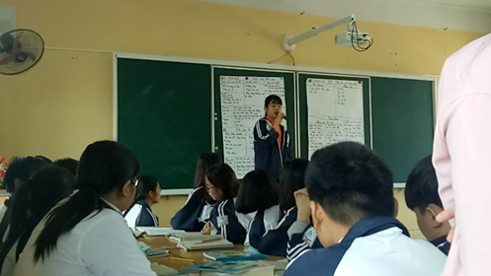 | 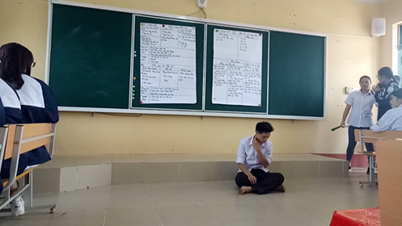
Học sinh các góc trình bày sản phẩm
Cuối cùng ,GV nhận xét , tổng kết và chốt kiến thức cơ bản bằng sơ đồ tư duy.
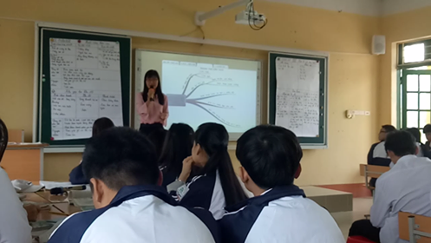

Giáo viên chốt nội dung bài học

Qua giờ dạy áp dụng phương pháp dạy học theo góc kết hợp với phương pháp dạy học hợp tác, tôi thấy phương pháp này có ưu thế khác biệt so với phương pháp dạy học truyền thống đó là :
- Tăng cường sự tham gia, nâng cao hứng thú và cảm giác thoải mái của HS : HS được chọn góc theo sở thích nên tích cực và tương đối chủ động, độc lập trong việc thực hiện các nhiệm vụ.
- HS được học sâu và hiệu quả bền vững : HS được tìm hiểu nội dung học tập theo các phong cách khác nhau, theo các dạng hoạt động khác nhau, do đó, HS hiểu sâu, kiến thức nhớ lâu.
- Tạo được nhiều không gian cho thời điểm học tập mang tính tích cực : Các nhiệm vụ và hình thức học tập thay đổi tại các góc tạo cho HS nhiều cơ hội khác nhau (khám phá, thực hành, áp dụng, sáng tạo, ...). Điều này cũng giúp gây hứng thú tích cực cho HS.
- Tăng cường sự tương tác cá nhân giữa GV và HS, HS và HS; GV có nhiều thời gian để hỗ trợ, hướng dẫn HS. Điều đó tạo ra sự tương tác cao giữa GV và HS, đặc biệt là HS TB, yếu. Ngoài ra HS được tạo điều kiện để hỗ trợ, hợp tác với nhau trong quá trình thực hiện nhiệm vụ học tập.
Như vậy ,để có được một giờ dạy đổi mới phương pháp thành công cần phải có sự chủ động ,linh hoạt , sáng tạo của cả người dạy và người học. Dù ở điều kiện và hoàn cảnh nào,sự chuẩn bị chu đáo đều đem lại những giờ học hiệu quả, bổ ích và hứng thú đối với cả người dạy và người học .

Người viết
Nguyễn Thị Phương Thảo

